

**МУНИЦИПАЛЬНОЕ АВТОНОМНОЕ ДОШКОЛЬНОЕ ОБРАЗОВАТЕЛЬНОЕ УЧЕРЕЖДЕНИЕ**

**«ДЕТСКИЙ САД КОМБИНИРОВАННОГО ВИДА №3 ЖУРАВУШКА»**

633010, город Бердск, Новосибирская область, ул. Комсомольская 25

Тел. 8(383)-41-20901, e-mail dou3-25@yandex.ru

**СТЕНДОВЫЙ ДОКЛАД**

**«РАЗВИТИЕ РЕЧИ ДОШКОЛЬНИКОВ ПОСРЕДСТВОМ ТЕАТРАЛИЗОВАННЫХ ИГР»**

Воспитатели группы №6:

СИМАКОВА О.В.

ПЕШКОВА Н.А.

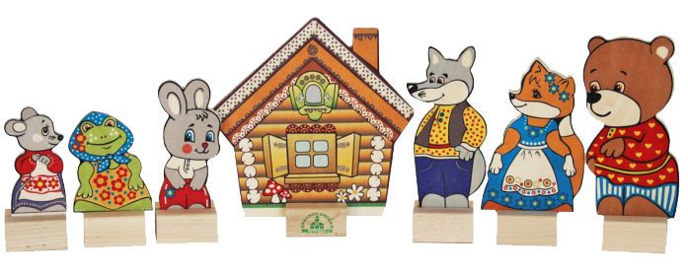

Р



Развитие речи становится актуальной проблемой в современном обществе. Формирование речи подрастающего поколения — это огромная ответственность педагогов.

Связная речь предполагает овладение словарным запасом языка, усвоение языковых законов и норм, т. е.

овладение грамматическим строем, а также практическое их пояснение, умение пользоваться усвоенным

языковым материалом, связно, последовательно и понятно для окружающих передавать содержание готового текста или самостоятельно составлять связный текст.

Именно разыгрывание сказок позволяет научить детей пользоваться разнообразными выразительными

средствами в их сочетании (речь, напев, мимика, пантомимика, движения). Поэтому работу в этом

направлении мы проводим, начиная с младших групп. Она заключается в следующем: побуждаю детей к

общению ( игра “Кто мы такие?”, “Назови мне свое имя”, сказка-потешка “Кисонька-Мурысонька”,

“Лошадка” А. Барто, “Прогулка по лесу”). Учим детей находить выразительные средства в интонации

(показ сказки “Теремок”, где обращаю внимание детей на имитацию голосов животных).

Театр – один из самых демократичных и доступных видов искусства для детей. Он позволяет решить многие актуальные проблемы современной педагогики и психологии, связанные с:

- формированием эстетического вкуса;

- нравственным воспитанием;

- воспитанием воли, памяти, воображения, инициативности, фантазии, речи;

- развитием коммуникативных качеств личности;

- художественным образованием и воспитанием детей.

Одним из важных приобретений ребенка является овладение родной речью. В этом огромную помощь могут оказать театрализованные игры. Они всегда радуют детей и пользуются у них неизменной любовью.



В связи с актуальностью развития речи дошкольников в процессе театрализованных игр, мы провели мастер-класс с родителями по изготовлению театра на палочках. Инициативная группа родителей изготовили персонажей сказки «Теремок».

**Цель** театрализованных игр: выявить пути и охарактеризовать условия развития связной речи дошкольников в театрализованных играх.

**Задачи:**

* Пополнять и активизировать словарь детей. Формировать интонационную выразительность речи.
* Развивать диалогическую речь детей в процессе театрально-игровой деятельности.
* Воспитывать у детей устойчивый интерес к театрально-игровой деятельности.
* Подводить детей к созданию выразительного образа в этюдах, драматизациях, в песенных и танцевальных импровизациях.
* Расширять представления об окружающих их предметах. Развивать умение вычленять признаки предметов (цвет, форма, величина). Расширять знания детей о персонажах, участвующих в театрально-игровой деятельности.
* Поддерживать желание выступать перед детьми, родителями.

В процессе проведения театрализованной игры по сказке «Теремок», детям очень понравилось участвовать в игре вместе с воспитателями. Ребята активно старались повторять слова персонажей, передать интонацией настроение своего героя сказки. Дети внимательно слушали педагога и других детей, были сосредоточены и увлечены сказкой.



